实验七 PL/SQL程序基础2

**一．上机目的**

在掌握PL/SQL程序的基本结构编程的基础上，学会一些较复杂的PL/SQL编程方法。

**三．实验主要内容**

1. 在A_DB模式中有一个名为tan1(a)的表，表中有若干个整数（不要管是否有重复）。

请编写一个名为obj7_1 的存储函数（无参数），统计该表中有多少个数是素数，并作为函数返回值返回。

 create or replace function obj7_1

return integer

as

cursor cur is select * from A_DB.TAN1;

res_row cur%rowtype;

ssum integer:=0;

temp number;

i number;

flag number:=0;

begin

for res_row in cur

loop

temp:=sqrt(res_row.A);

for i in 2..temp

loop

flag:=1;

if res_row.A mod i = 0 then

flag:=0;

exit;

end if;

end loop;

if flag = 1 then

ssum := ssum+1;

end if;

end loop;

return ssum;

end;

select obj7_1 from dual;

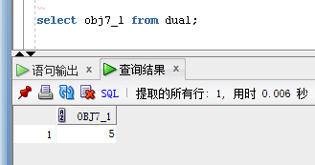

2. 在A_DB模式中有一个名为tan3(a)的表，表中有若干个整数（不要管是否有重复）,假设这些数表示年份。

请编写一个名为obj7_2的存储函数（无参数），统计该表中有多少个年份是闰年，并作为函数返回值返回。

说明：闰年的计算方法：被400整除，或被4整除而不能被100整除的年份为闰年。

 create or replace

function obj7_2

return integer

as

m integer :=0;

begin

for i in (select * from A_DB.tan3)

loop

if mod(i.a,400)=0 then

m :=m+1;

elsif mod(i.a,4)=0 then

if mod(i.a,100)<>0 then

m :=m+1;

end if;

end if;

end loop;

return m;

end;

select obj7_2 result from dual;

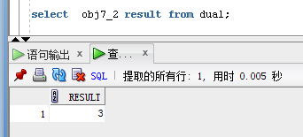

3. 在A_DB模式中有一个名为tanbn1(a,b)的表。

请编写一个名为obj7_3的存储函数（无参数），对于表中所有三位数abc,将个位与百位数字交换，得到cba，求这些cba的和，并作为函数返回值返回。

 create or replace

function obj7_3

return INTEGER as

m INTEGER :=0;

e INTEGER;

f INTEGER;

g INTEGER;

h INTEGER;

BEGIN

for ce in (select * FROM A_DB.tanbn1)

loop

if ce.a>99 and ce.a<1000 then

e := trunc(ce.a/100);

f := trunc(ce.a/10);

g := mod(f,10);

h :=mod(ce.a,10);

m :=m+h*100+g*10+e;

end if;

if ce.b>99 and ce.b<1000 then

e := trunc(ce.b/100);

f := trunc(ce.b/10);

g := mod(f,10);

h :=mod(ce.b,10);

m :=m+h*100+g*10+e;

end if;

end loop;

return m;

end;

select obj7_3 result from dual;

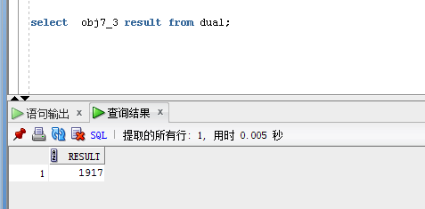

4. 对称字符串。

在A_DB模式中有一个名为tac1(a)的表，表中有若干个字符串（不要管是否有重复）。

请编写一个名为obj7_4的存储函数（无参数），统计该表中有多少对称字符串，并作为函数返回值返回。

说明：对称字符串是正读倒读一样的字符串。如：“abcdcba”、“6”和"123321"等前后对称，是对称字符串；而“12332”不是。

 副函数

create or replace

function obj7_4_1(str varchar2)

return INTEGER as

i INTEGER;

j INTEGER;

BEGIN

i:=1;

j:= lengthb(str);

while(i<j) loop

if substr(str,i, 1)= substr(str,j,1) then

i:=i+1;

j:=j-1;

else

return 0;

end if;

end loop;

return 1;

end;

主函数

create or replace function obj7_4

return INTEGER as

m INTEGER :=0;

BEGIN

for ce in (select * FROM A_DB.tac1)

loop

if obj7_4_1(trim(ce.a))=1 then

m:=m+1;

end if;

end loop;

return m;

End;

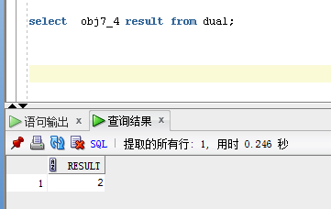

5. 编写一个名为obj7_5的存储过程，判断正整数n是否是若干个连续的正整数之和。如是，则输出这些连续的正整数；如果有多串连续的正整数，则输出最长的那串连续的正整数。n是过程的参数。如：15=1+2+3+4+5，15=7+8，则输出1,2,3,4,5。

 create or replace PROCEDURE obj7_5(n NUMBER) as

i INTEGER ;

b NUMBER;

j INTEGER;

d INTEGER;

e number;

begin

for i in 2..n loop

b:=(2*n+i-i*i)/(2*i);

if b=trunc(b)and b>0 then

begin

dbms_output.put(b||' ');

e:= i;

END ;

for j in 1..e-1 loop

begin

d:= trunc(b+j);

dbms_output.put(d||' ');

end;

END LOOP;

dbms_output.put_line(' ');

end if;

END LOOP;

end;

exec obj7_5(15);

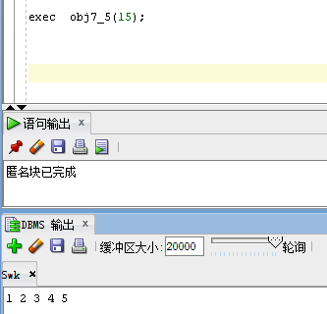

6. 编写一个名为obj7_6的存储函数，判断正整数n是否是若干个连续的正整数之和。如是，则返回1，否则返回0。n是函数的参数。

 create or replace

function obj7_6(n number)return number as

i INTEGER ;

b NUMBER;

e number:=0;

begin

for i in 2..n loop

b:=(2*n+i-i*i)/(2*i);

if b=trunc(b)and b>0 then

begin

e:= 1;

END ;

end if;

end loop;

return e;

end;

select obj7_6(15) from dual;

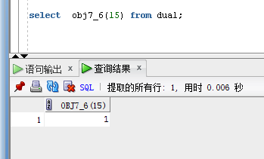

7. 在A_DB模式中有一个名为tan2(a)的表，表中有若干个整数（不要管是否有重复）。

请编写一个名为obj7_7的存储函数（无参数），统计该表中有多少个数是若干个连续的正整数之和，并作为函数返回值返回。要求调用第6题编写的存储函数f6(n)。

 create or replace

function obj7_7 return number as

m number:=0 ;

e number;

n number;

begin

for ce in (select * from A_DB.tan2) loop

e:=obj7_6(ce.a);

m:=m +e;

end loop;

return m;

end;

select obj7_7 from dual;

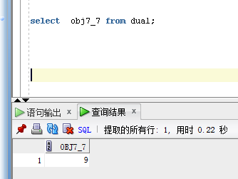

8. 编写一个名为obj7_8的程序包，包中重载两个过程，一个以员工号为参数，输出该员工信息；另一个以员工名为参数，输出员工信息。包中另一个过程利用两个重载过程分别查询员工号为7902、7934、以及员工名为SMITH、FORD的员工信息。

 create or replace

package obj7_8 as

Procedure getMassage(vempno emp.empno%type);

Procedure getMassage(vname emp.ename%type);

Procedure getOne;

end;

create or replace

package body obj7_8 as

Procedure getMassage(vempno emp.empno%type)

as

row_emp emp%rowtype;

begin

select * into row_emp

from emp

where empno= vempno;

dbms_output.put_line('编号为'|| vempno || '的员工的所有信息：' || row_emp.ename || ',' ||row_emp.job || ',' || row_emp.mgr || ',' ||row_emp.hiredate || ',' ||row_emp.sal || ','||'0' || ',' || row_emp.deptno);

end;

Procedure getMassage(vname emp.ename%type)

as

row_emp emp%rowtype;

begin

select *into row_emp

from emp

where ename= vname;

dbms_output.put_line('编号为'|| row_emp.empno || '的员工的所有信息：' || row_emp.ename || ',' ||row_emp.job || ',' || row_emp.mgr || ',' ||row_emp.hiredate || ',' ||row_emp.sal || ','||'0' || ',' || row_emp.deptno);

end;

Procedure getOne as

begin

begin

getMassage(7902);

end;

begin

getMassage(7934);

end;

begin

getMassage('SMITH');

end;

begin

getMassage('FORD');

end;

end;

end;

begin

obj7_8.getone;

end;

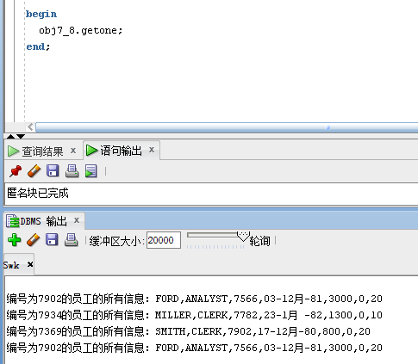

9.  在示例“5. 二进制转换为十进制”的bit_to_number函数中特意用到了动态SQL与BIN_TO_NUM函数。请换一种方式实现相同的功能，该存储函数命名为obj7_9。

 create or replace function obj7_9(v_char VARCHAR)

return number

as

v_rtn number(10):=0;

rownum number(10);

begin

rownum :=1;

while rownum<=length(v_char) loop

v_rtn:= v_rtn+substr(v_char, rownum,1)*power(2,length(v_char)- rownum);

rownum:= rownum+1;

end LOOP ;

return v_rtn;

end;

select obj7_9(1000) from dual;

